VISOKA ŠKOLA STRUKOVNIH STUDIJA ZA INFORMACIONE

TEHNOLOGIJE


Internet programerski alati

Aplikacija za organizaciju proslava dečijih rođendana korišćenjem Java tehnologije

Predmetni nastavnik:

dr Svetlana Jevremović
Milos Milosavljevic 2318

Student:

Datum predaje:

Beograd
Jun, 2021.

SADRŽAJ

REZIME 3

KLJUČNE REČI ....................................................................................................

STUDIJSKI PRIMER ............................................................................................

SPECIFIKACIJA ZAHTEVA .....................................................................................

Korisnički zahtev—verbalni model .........................................................................

Slučajevi korišćenja ............................................................................................

Opis slučajeva korišćenja .....................................................................................

ANALIZA .............................................................................................................

Sistemski dijagrami sekvenci ...............................................................................

Definisanje ugovora o sistemskim operacijama .......................................................

Konceptualni model ............................................................................................

Relacioni model ..................................................................................................

PROJEKTOVANJE .................................................................................................

Projektovanje aplikacione logike ...........................................................................

Projektovanje skladišta podataka .........................................................................

Projektovanje korisničkog interfejsa ......................................................................

Implementacija i testiranje ...................................................................................

ZAKLJUČAK .........................................................................................................

LITERATURA .......................................................................................................

2/83

REZIME

U ovom radu prikazano je projektovanje i razvoj Web aplikacije za organizaciju dečijih rođendana u JEE okruženju. Metoda razvoja koja je korišćena je Larmanova metoda razvoja sa detaljnim opisom svake faze. MVC, po kojoj je aplikacija razvijena, implementirana je korišćenjem JavaBean tehnologije kao Model komponente, JSP strana kao View komponente, dok servleti imaju ulogu kontrolera. Finalni proizvod rada je kreirana Java Web aplikacija.

KLJUČNE REČI

Java EE, JSP, Servlet, JavaBean, Web aplikacija, Larmanova metoda

3/83

1. STUDIJSKI PRIMER

1.1. SPECIFIKACIJA ZAHTEVA

1.1.1. Korisnički zahtev—verbalni model

Potrebno je projektovati i implementirati Web aplikaciju za rezervaciju dečijih rođendana u Java okruženju. Postoje tri vrste korisnika: administrator sistema, menadžer dečijih igraonica, i klijent. U narednim razmatranjima posmatraće se ponašanje sistema kada je prijavljen jedan administrator, jedan menadžer ili jedan klijent.

Slučajevi korišćenja

Slučajevi korišćenja za administratora su:

- Prijava
- Prikaz svih korisnika
- Izmena korisnika

- Brisanje korisnika
- Prikaz svih agencija
- Dodavanje nove agencije

- Brisanje agencije
- Dodavanje korisnika

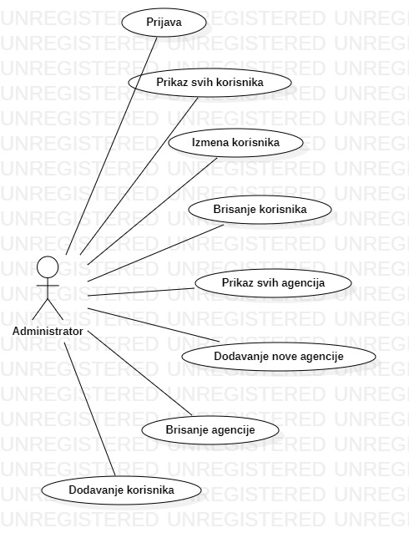

Slika 1. Dijagram slučajeva korišćenja administratora

4/83

Slučajevi korišćenja za menadžera agencije su:

- Prijava
- Prikaz agencije
- Izmena agencije

- Prikaz rođendanskih proslava
- Izmena rođendanskih proslava

- Brisanje rođendanskih proslava
- Brisanje ponuda
- Dodavanje ponuda

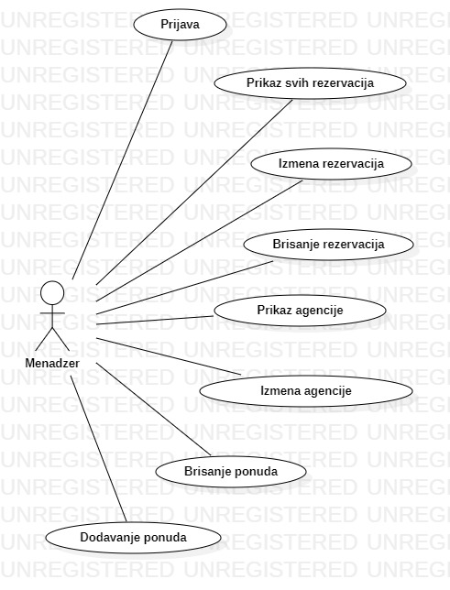

Slika 2. Dijagram slučajeva korišćenja menadžera

Slučajevi korišćenja za klijenta:

- Registracija
- Prijava

- Prikaz svih agencija
- Rezervacija rođendanske proslave

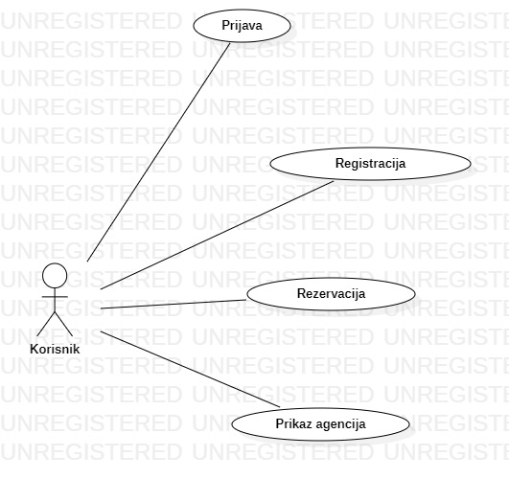

Slika 3. Dijagram slučajeva korišćenja klijenta

5/83

5.1.3. Opis slučajeva korišćenja

Opis slučajeva korišćenja administratora

SK1: Prijava
Naziv: Prijava
Aktori: Administrator

Učesnici: Administrator i sistem
Preduslovi: Sistem je uključen i prikazana je forma za prijavu.

Osnovni scenario:

- Administrator unosi potrebne podatke za prijavu (APUSO)
- Administrator poziva sistem da izvrši prijavu (APSO)
- Sistem proverava unete podatke (SO)
- Sistem prikazuje poruku o uspešnoj prijavi (IA)

Alternativni scenario:
3.1 Sistem ne može da izvrši prijavu i prikazuje odgovarajuću poruku (IA)

SK2: Prikaz svih korisnika
Naziv: Prikaz svih korisnika
Aktori: Administrator

Učesnici: Administrator i sistem

Preduslovi: Sistem je uključen, administrator je prijavljen i prikazana je početna forma

Osnovni scenario:
- Administrator poziva sistem da prikaže sve korisnike (APSO)

- Sistem pronalazi sve korisnike (SO)
- Sistem prikazuje sve korisnike (IA)

Alternativni scenario:

2.1 Sistem ne može da pronađe sve korisnike i prikazuje odgovarajuću poruku (IA)

6/83

SK3: Izmena korisnika

Naziv: Izmena korisnika
Aktori: Administrator
Učesnici: Administrator i sistem

Preduslovi: Sistem je uključen, administrator je prijavljen i prikazana je forma za izmenu korisnika.

Osnovni scenario:
- Administrator menja podatke korisnika(APUSO)

- Administrator poziva sistem da sačuva promene (APSO)
- Sistem čuva promene (SO)
- Sistem prikazuje odgovarajuću poruku (IA)

Alternativni scenario:

3.1 Sistem ne može da sačuva promene i prikazuje odgovarajuću poruku(IA) SK4: Brisanje korisnika
Naziv: Brisanje korisnika
Aktori: Administrator
Učesnici: Administrator i sistem

Preduslovi: Sistem je uključen, administrator je prijavljen i prikazana je forma za brisanje korisnika.

Osnovni scenario:

- Administrator pronalazi određenog korisnika (APUSO)
- Administrator poziva sistem da obriše korisnika (APSO)
- Sistem briše korisnika (SO)
- Sistem prikazuje odgovarajuću poruku (IA)

Alternativni scenario:
3.1 Sistem ne može da obriše korisnika i prikazuje odgovarajuću poruku (IA)

SK5: Prikaz svih agencija
Naziv: Prikaz svih agencija
Aktori: Administrator
Učesnici: Administrator i sistem

Preduslovi: Sistem je uključen, administrator je prijavljen i prikazana je početna forma.

Osnovni scenario:
- Administrator poziva sistem da prikaže sve agencije (APSO)

- Sistem pronalazi sve agencije (SO)
- Sistem prikazuje sve agencije (IA)

Alternativni scenario:
2.1 Sistem ne može da pronađe sve agencije i prikazuje odgovarajuću poruku (IA)

SK6: Dodavanje nove agencije

Naziv: Dodavanje nove agencije
Aktori: Administrator
Učesnici: Administrator i sistem

Preduslovi: Sistem je uključen, administrator je prijavljen i prikazana je forma za unos agencije.

Osnovni scenario:
- Administrator unosi podatke o novoj agenciji (APUSO)
- Administrator poziva sistem da sačuva podatke o novoj agenciji (APSO)
- Sistem čuva podatke o agenciji (SO)

- Sistem prikazuje poruku o uspešnom kreiranju nove agencije (IA)

Alternativni scenario:
3.1 Sistem ne može da sačuva agenciju i prikazuje odgovarajuću poruku administratoru (IA)

7/83

SK7: Brisanje agencije
Naziv: Brisanje agencije
Aktori: Administrator
Učesnici: Administrator i sistem

Preduslovi: Sistem je uključen, administrator prijavljen i prikazana je forma za brisanje agencije

Osnovni scenario:
- Administrator pronalazi određenu agenciju (APUSO)

- Administrator poziva sistem da obriše agenciju (APSO)
- Sistem briše agenciju (SO)
- Sistem prikazuje odgovarajuću poruku (IA)

Alternativni scenario:

3.1 Sistem ne može da obriše agenciju i prikazuje odgovarajuću poruku (IA)

SK8: Dodavanje korisnika

Naziv: Dodavanje korisnika
Aktori: Administrator
Učesnici: Administrator i sistem

Preduslovi: Sistem je uključen, administrator je prijavljen i prikazana je forma za unos agencije.

Osnovni scenario:
4.Administrator unosi podatke o novom korisniku (APUSO)
- Administrator poziva sistem da sačuva podatke o novom korisniku (APSO)
- Sistem čuva podatke o korisniku (SO)

- Sistem prikazuje poruku o uspešnom kreiranju korisnika (IA)

Alternativni scenario:
3.1 Sistem ne može da sačuva korisnika i prikazuje odgovarajuću poruku administratoru (IA)

Opis slučajeva korišćenja menadžera

SK1: Prijava
Naziv: Prijava

Aktori: Menadžer
Učesnici: Menadžer i sistem
Preduslovi: Sistem je uključen i prikazana je forma za prijavu

Osnovni scenario:
Menadžer unosi potrebne podatke za prijavu (APUSO)
Menadžer poziva sistem da izvrši prijavu (APSO)
Sistem proverava unete podatke (SO)

Sistem prikazuje poruku o uspešnoj prijavi (IA)

Alternativni scenario:

3.1 Sistem ne može da izvrši prijavu i prikazuje odgovarajuću poruku (IA)

SK2: Prikaz agencija

Naziv: Prikaz agencija
Aktori: Menadžer
Učesnici: Menadžer i sistem

Preduslovi: Sistem je uključen, menadžer je prijavljen i prikazana je početna forma

Osnovni scenario:
- Menadžer poziva sistem da prikaže agencije u kojima je on menadžer (APSO)
- Sistem pronalazi agencije (SO)

- Sistem prikazuje agencije (IA)

Alternativni scenario:
2.1 Sistem ne može da pronađe agencije i prikazuje odgovarajuću poruku (IA)

SK3: Izmena agencije
Naziv: Izmena agencije
Aktori: Menadžer

Učesnici: Menadžer i sistem
Preduslovi: Sistem je uključen, menadžer je prijavljen i prikazana je forma za izmenu agencije

Osnovni scenario:

- Menadžer menja podatke o agenciji (APUSO)
- Menadžer poziva sistem da sačuva promene (APSO)
- Sistem čuva promene (SO)
- Sistem prikazuje odgovarajuću poruku (IA)

Alternativni scenario:
3.1 Sistem ne može da sačuva promene i prikazuje odgovarajuću poruku (IA)

9/83

SK4: Prikaz rođendanskih proslava
Naziv: Prikaz rođendanskih proslava
Aktori: Menadžer

Učesnici: Menadžer i sistem

Preduslovi: Sistem je uključen, menadžer je prijavljen i prikazana je početna forma

Osnovni scenario:
- Menadžer poziva sistem da prikaže rođendanske proslave (APSO)

- Sistem pronalazi sve rođendanske proslave (SO)
- Sistem prikazuje sve rođendanske proslave (IA)

Alternativni scenario:

2.1 Sistem ne može da pronađe sve rođendanske proslave i prikazuje odgovarajuću poruku (IA)

10/83

SK5: Izmena rođendanske proslave
Naziv: Izmena rođendanske proslave
Aktori: Menadžer
Učesnici: Menadžer i sistem

Preduslovi: Sistem je uključen, menadžer je ulogovan i prikazana je forma za izmenu rođendanske proslave

Osnovni scenario:
- Menadžer menja podatke o rođendanskoj proslavi (APUSO)

- Menadžer poziva sistem da sačuva promene (APSO)
- Sistem čuva promene (SO)
- Sistem prikazuje odgovarajuću poruku (IA)

Alternativni scenario:
3.1 Sistem ne može da sačuva promene i prikazuje odgovarajuću poruku (IA)

SK6: Brisanje rođendanske proslave
Naziv: Brisanje rođendanske proslave
Aktori: Menadžer

Učesnici: Menadžer i sistem

Preduslovi: Sistem je uključen, menadžer je prijavljen i prikazana je forma za brisanje rođendanske proslave

Osnovni scenario:

- Menadžer pronalazi određenu rođendansku proslavu (APUSO)
- Menadžer poziva sistem da obriše rođendansku proslavu (APSO)
- Sistem briše rođendansku proslavu (SO)

- Sistem prikazuje odgovarajuću poruku (IA)

Alternativni scenario:
3.1 Sistem ne može da obriše rođendansku proslavu i prikazuje odgovarajuću poruku (IA)

SK7: Dodavanje ponude

Naziv: Dodavanje ponude
Aktori: Menadzer
Učesnici: Menadzer i sistem

Preduslovi: Sistem je uključen, menadzer je prijavljen i prikazana je forma za unos ponude.

Osnovni scenario:
- Menadzer unosi podatke o novoj ponudi (APUSO)
- Menadzer poziva sistem da sačuva podatke o novoj ponudi (APSO)
- Sistem čuva podatke o ponudi (SO)

- Sistem prikazuje poruku o uspešnom kreiranju ponude (IA)

Alternativni scenario:
3.1 Sistem ne može da sačuva ponudu i prikazuje odgovarajuću poruku administratoru (IA)

SK8: Brisanje ponuda
Naziv: Brisanje ponude
Aktori: Menadžer

Učesnici: Menadžer i sistem

Preduslovi: Sistem je uključen, menadžer je prijavljen i prikazana je forma za brisanje ponude

Osnovni scenario:

- Menadžer pronalazi određenu ponudu (APUSO)
- Menadžer poziva sistem da obriše ponudu(APSO)
- Sistem briše ponude (SO)

- Sistem prikazuje odgovarajuću poruku (IA)

Alternativni scenario:
3.1 Sistem ne može da ponudu i prikazuje odgovarajuću poruku (IA)

11/83
Opis slučajeva korišćenja klijenta

SK1: Registracija
Naziv: Registracija
Aktori: Klijent

Učesnici: Klijent i sistem
Preduslovi: Sistem je uključen i prikazuje formu za registraciju

Osnovni scenario:

- Korisnik unosi potrebne podatke za registraciju (APUSO)
- Korisnik poziva sistem da izvrši registraciju (APSO)
- Sistem proverava unete podatke (SO)
- Sistem prikazuje poruku o uspešnoj registraciji (IA)

Alternativna scenarija:

3.1 Sistem ne može da sačuva novog korisnika i prikazuje odgovarajuću poruku (IA)

SK2: Prijava
Naziv: Prijava

Aktori: Klijent
Učesnici: Klijent i sistem
Preduslovi: Sistem je uključen i prikazuje formu za logovanje

Osnovni scenario:
- Klijent unosi potrebne podatke za prijavu (APUSO)
- Klijent poziva sistem da izvrši prijavu (APSO)
- Sistem proverava unete podatke (SO)

- Sistem prikazuje poruku o uspešnoj prijavi (IA)

Alternativni scenario:
3.1 Sistem ne može da izvrši prijavu i prikazuje odgovarajuću poruku (IA)

12/83

SK3: Prikaz agencija

Naziv: Prikaz agencija
Aktori: Klijent
Učesnici: Klijent i sistem

Preduslovi: Sistem je uključen, korisnik je prijavljen i prikazana je početna forma

Osnovni scenario:
- Klijent poziva sistem da prikaže agencije (APSO)
- Sistem pronalazi agencije (SO)

- Sistem prikazuje agencije (IA)

Alternativni scenario:
2.1 Sistem ne može da pronađe agencije i prikazuje odgovarajuću poruku (IA)

SK4: Rezervacija rođendanske proslave
Naziv: Rezervacija rođendanske proslave
Aktori: Klijent

Učesnici: Klijent i sistem

Preduslovi: Sistem je uključen, klijent je prijavljen i prikazana je forma za rezervaciju rođendanske proslave

Osnovni scenario:
- Korisnik bira rođendansku proslavu koju želi da rezerviše (APUSO)
- Korisnik poziva sistem da sačuva rezervaciju (APSO)
- Sistem ažurira bazu (SO)

- Sistem prikazuje poruku o uspešnoj rezervaciji (IA)

Alternativni scenario:
3.1 Sistem ne može da ažurira bazu i prikazuje odgovarajuću poruku (IA)

3.2 Izabrana rođendanska proslava je već odabrana i sistem prikazuje odgovarajuću poruku (IA)

13/83

5.2. ANALIZA

5.2.1. Sistemski dijagrami sekvenci

Sistemski dijagrami sekvenci za slučajeve korišćenja administratora

DSSK1: Prijava

- Administrator poziva sistem da izvrši prijavu (APSO)

- Sistem prikazuje poruku o uspešnoj prijavi (IA)
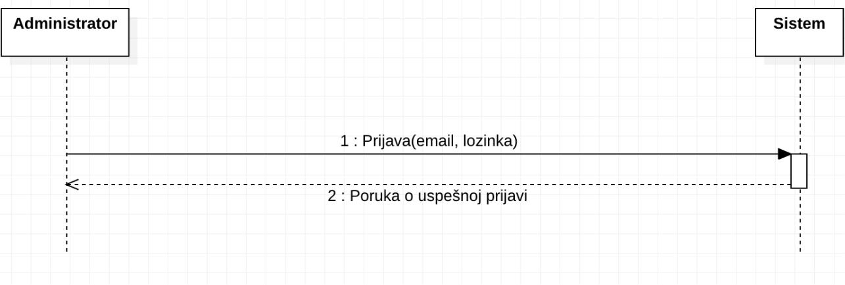

Slika 4. Dijagram sekvenci DSSK1—Prijava

Alternativni scenario:

2.1. Sistem ne može da izvrši prijavu i prikazuje odgovarajuću poruku (IA)
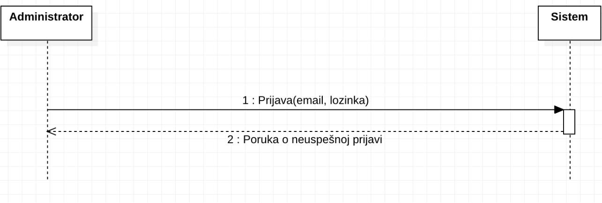

Slika 5. Dijagram sekvenci za alternativni scenario

Uvedene su sistemske operacije:

1. Prijava (email, lozinka)

14/83

DSSK2: Prikaz svih korisnika

- Administrator poziva sistem da prikaže sve korisnike (APSO)

- Sistem prikazuje sve korisnike (IA)
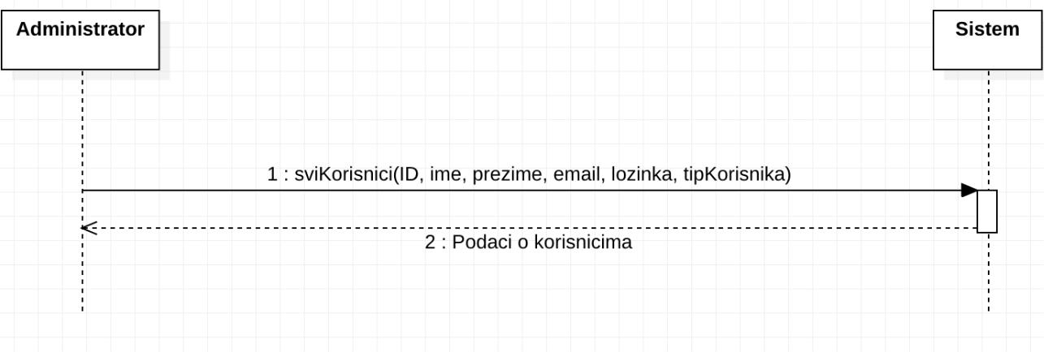

Slika 6. Dijagram sekvenci DSSK2—Prikaz svih korisnika

Alternativni scenario:

2.1. Sistem ne može da pronađe sve korisnike i prikazuje odgovarajuću poruku (IA)
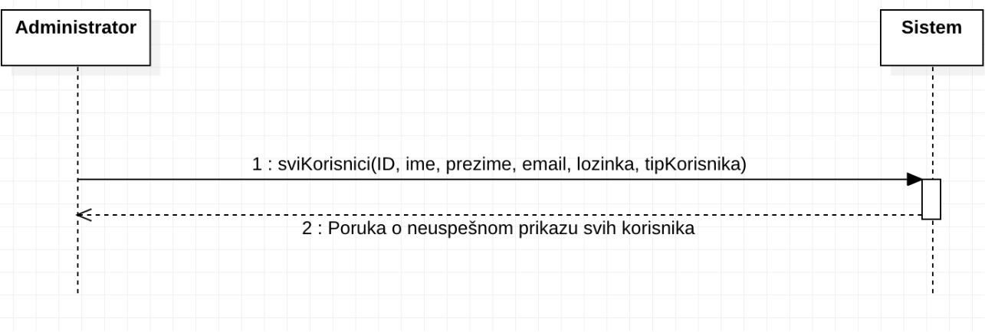

Slika 7. Dijagram sekvenci za alternativni scenario—nije moguće prikazivanje korisnika

Uvedene su sistemske operacije:

1. getAll(ID, ime, prezime, email, lozinka, tipKorisnika)

15/83

DSSK3: Izmena korisnika

- Administrator poziva sistem da sačuva promene (APSO)

- Sistem prikazuje odgovarajuću poruku (IA)
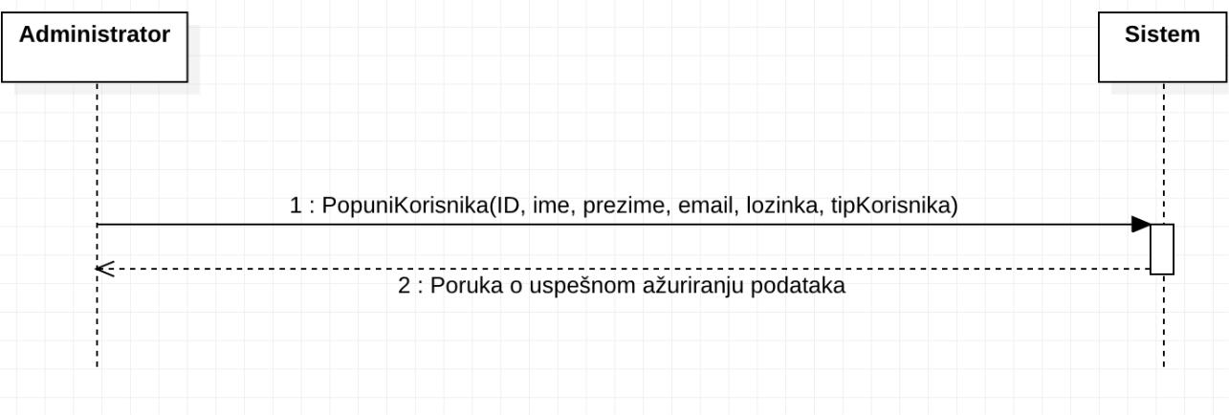

Slika 8. Dijagram sekvenci DSSK3—Ažuriranje podataka o korisniku

Alternativni scenario:

2.1. Sistem ne može da sačuva promene i prikazuje odgovarajuću poruku (IA)
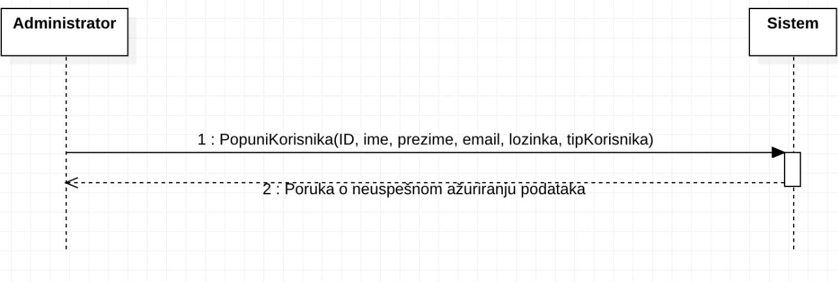

Slika 9. Dijagram sekvenci za alternativni scenario—Nije moguće ažurirati podatke o korisniku

Uvedene su sistemske operacije:

1. UpdateKorisnik (ID, ime, prezime, email, lozinka, tipKorisnika)

16/83

DSSK 4: Brisanje korisnika

- Administrator poziva sistem da obriše korisnika (APSO)

- Sistem prikazuje odgovarajuću poruku (IA)
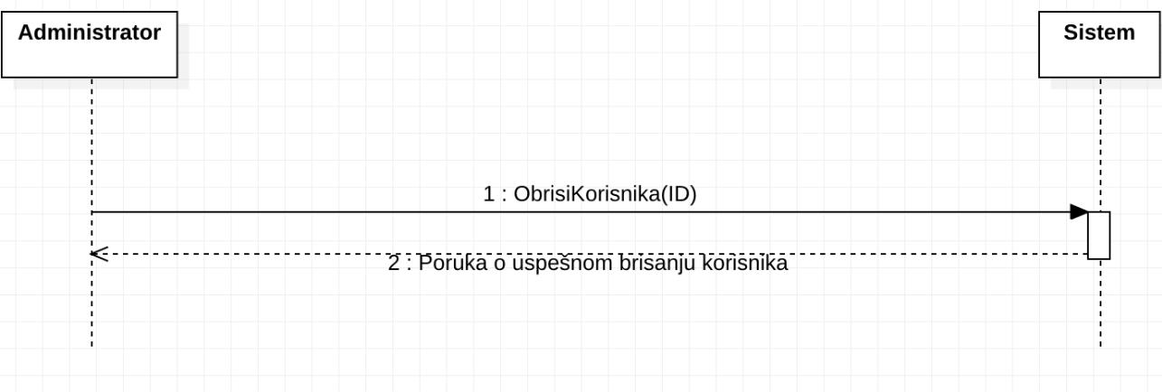

Slika 10. Dijagram sekvenci DSSK 4—Brisanje korisnika

Alternativni scenario:

2.1. Sistem ne može da obriše korisnika i prikazuje odgovarajuću poruku (IA)
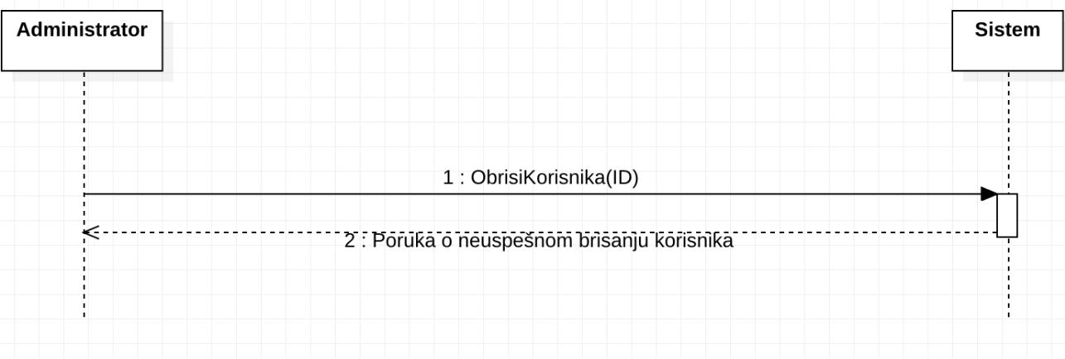

Slika 11. Dijagram sekvenci za alternativni scenario—Nije moguće obrisati korisnika

Uvedene su sistemske operacije:

1. ObrisiKorisnika(ID)

17/83

DSSK5: Prikaz svih agencija

- Administrator poziva sistem da prikaže sve agencije (APSO)

- Sistem prikazuje sve agencije (IA)
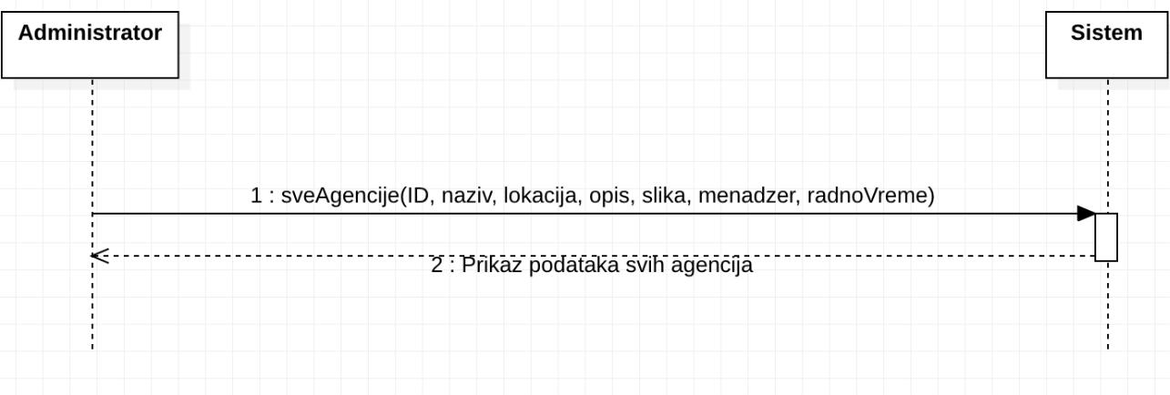

Slika 12. Dijagram sekvenci DSSK5—Prikaz svih agencija

Alternativni scenario:

2.1. Sistem ne može da pronađe sve agencije i prikazuje odgovarajuću poruku (IA)
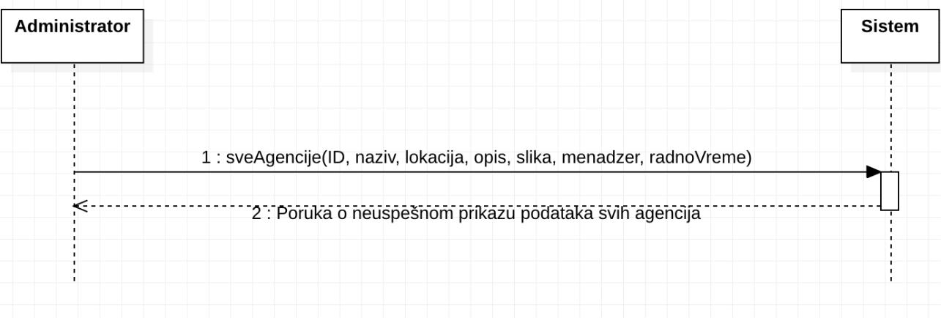

Slika 13. Dijagram sekvenci za alternativni scenario—nije moguće prikazati sve agencije

Uvedene su sistemske operacije:

1. getAll(ID, naziv, lokacija, opis, slika, menadzer, radnoVreme)

18/83

DSSK6: Dodavanje nove agencije

- Administrator poziva sistem da sačuva agenciju (APSO)

- Sistem prikazuje poruku o uspešnom kreiranju nove agencije (IA)
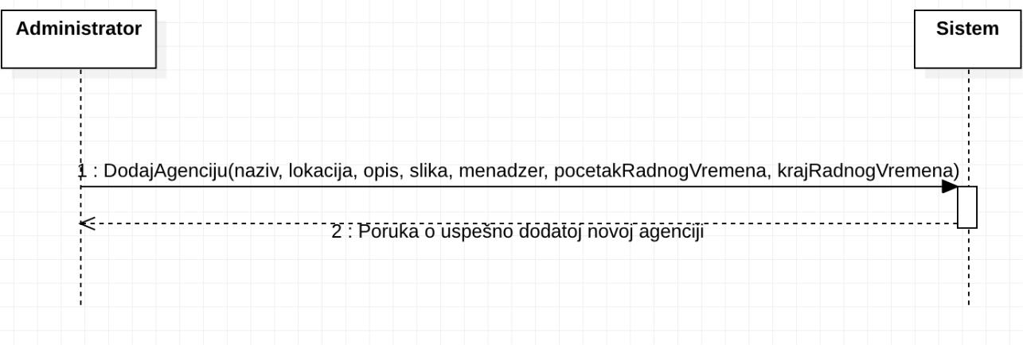

Slika 14. Dijagram sekvenci DSSK6—Dodavanje nove agencije

Alternativni scenario:

2.1. Sistem ne može da sačuva novu agenciju i prikazuje odgovarajuću poruku administratoru (IA)
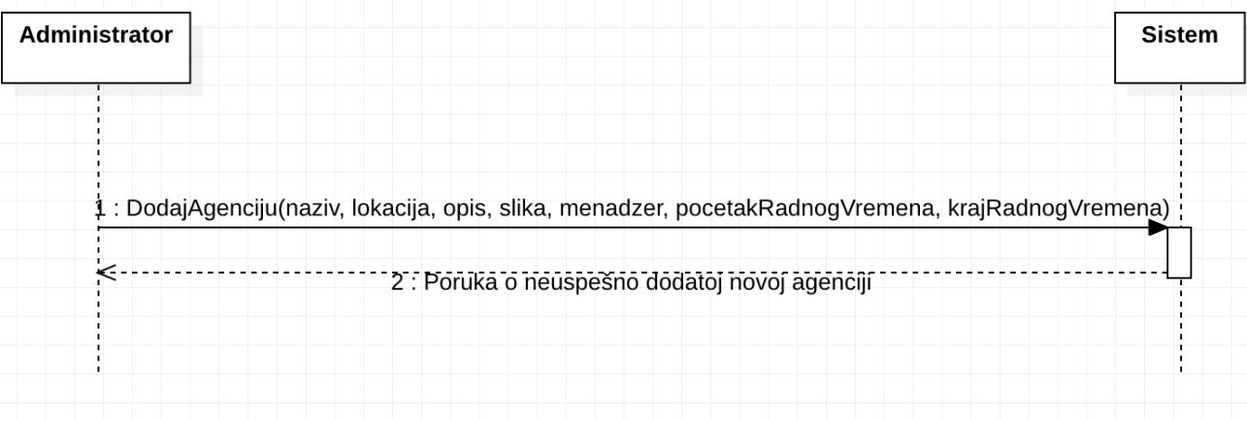

Slika 15. Dijagram sekvenci za alternativni scenario—Nije moguće dodati novu agenciju

Uvedene su sistemske operacije:

- DodajAgenciju(naziv, lokacija, opis, slika, menadzer, pocetakRadnogVremena, krajRadnogVremena)

19/83

DSSK7: Brisanje agencije

- Administrator poziva sistem da obriše agenciju (APSO)

- Sistem prikazuje odgovarajuću poruku (IA)
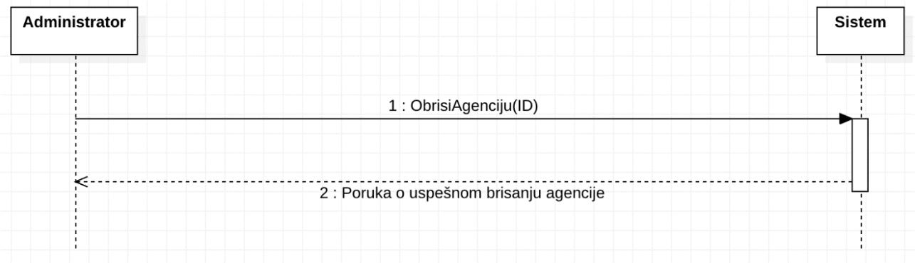

Slika 18. Dijagram sekvenci DSSK8—Brisanje agencije

Alternativni scenario:

2.1. Sistem ne može da obriše agenciju i prikazuje odgovarajuću poruku (IA)
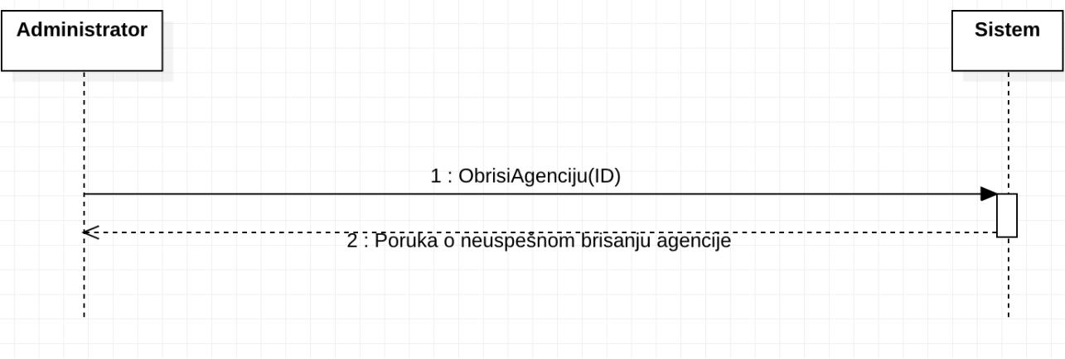

Slika 19. Dijagram sekvenci za alternativni scenario—Nije moguće obrisati agenciju

Uvedene su sistemske operacije:

1. ObrisiAgenciju(ID)

21/83

DSSK8: Dodavanje korisnika

- Administrator poziva sistem da sačuva korisnika (APSO)

- Sistem prikazuje poruku o uspešnom kreiranju korisnika (IA)

- InsertKorisnik(ID,ime,prezime,email,lozinka,tipKorisnika)

Slika 14. Dijagram sekvenci DSSK8—Dodavanje korisnika

Alternativni scenario:

2.1. Sistem ne može da sačuva novog korisnika i prikazuje odgovarajuću poruku administratoru (IA)

- InsertKorisnik(ID,ime,prezime,email,lozinka,tipKorisnika)

Slika 15. Dijagram sekvenci za alternativni scenario—Nije moguće dodati novu agenciju

Uvedene su sistemske operacije:

- InsertKorisnik(ID,ime,prezime,email,lozinka,tipKorisnika)

Sistemski dijagrami sekvenci slučajeva korišćenja menadžera

DSSK1: Prijava

- Menadžer poziva sistem da izvrši prijavu (APSO)

- Sistem prikazuje poruku o uspešnoj prijavi (IA)
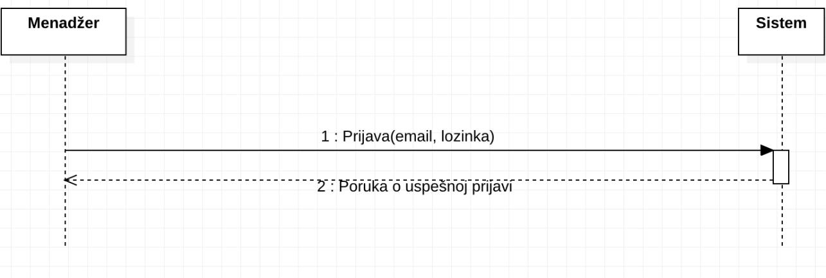

Slika 31. Dijagram sekvenci DSSK1—Prijava

Alternativni scenario:

2.1. Sistem ne može da izvrši prijavu i prikazuje odgovarajuću poruku (IA)
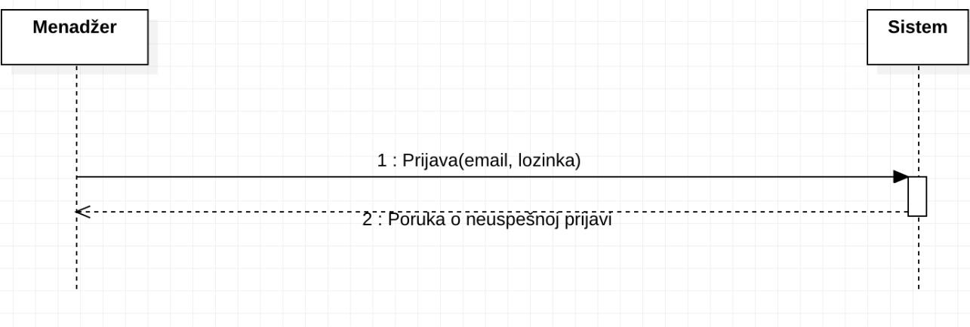

Slika 32. Dijagram sekvenci za alternativni scenario—Neuspešna prijava

Uvedene su sistemske operacije:

1. Prijava(email, lozinka)

28/83

DSSK2: Prikaz agencija

- Menadžer poziva sistem da prikaže agencije u kojima je on menadžer (APSO)

- Sistem prikazuje agencije (IA)
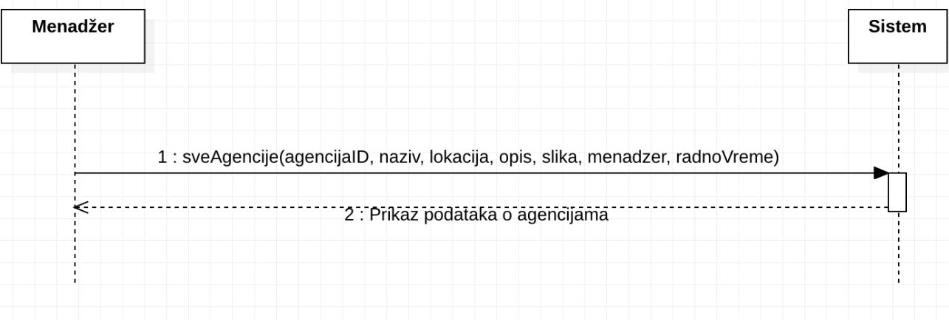

Slika 33. Dijagram sekvenci DSSK2—Prikaz agencija

Alternativni scenario:

2.1. Sistem ne može da pronađe agencije i prikazuje odgovarajuću poruku (IA)
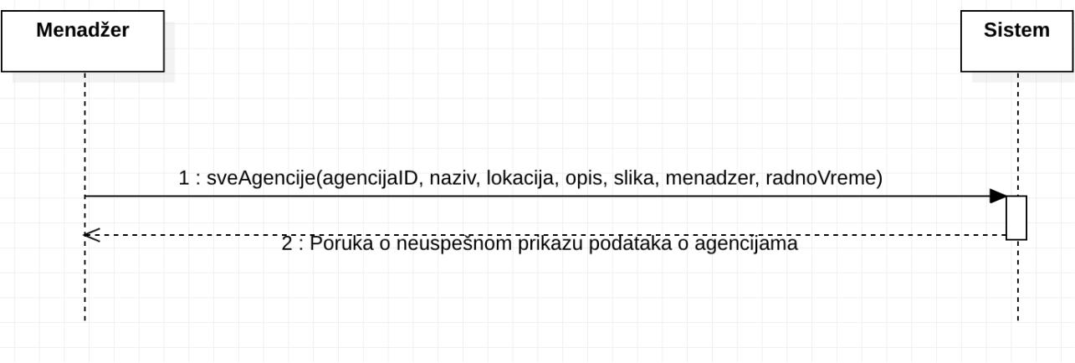

Slika 34. Dijagram sekvenci za alternativni scenario—Neuspešan prikaz podataka o agencijama

Uvedene su sistemske operacije:

1. getAll(agencijaID, naziv, lokacija, opis, slika, menadzer, radnoVreme)

29/83

DSSK3: Izmena agencije

- Menadžer poziva sistem da sačuva promene (APSO)

- Sistem prikazuje odgovarajuću poruku (IA)
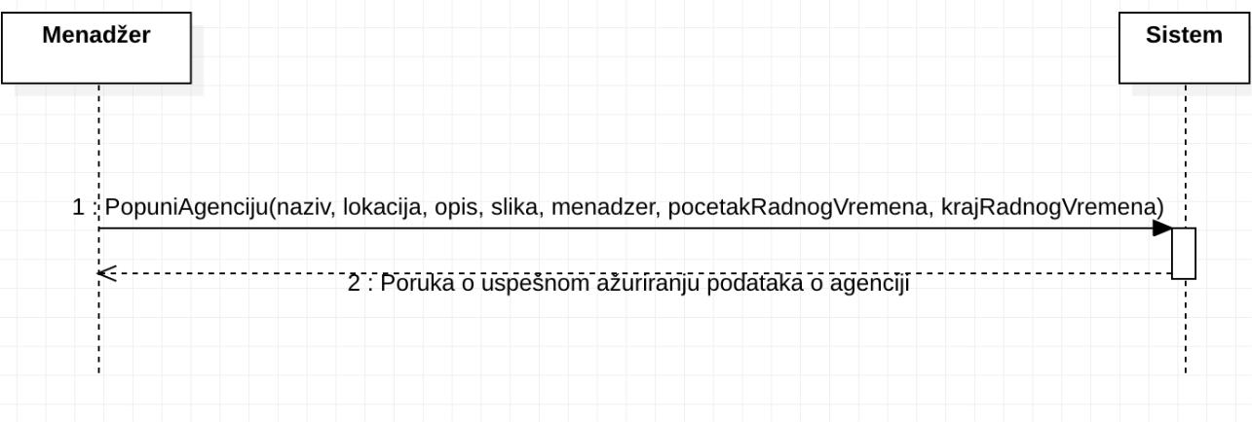

Slika 35. Dijagram sekvenci DSSK3—Izmena agencije

Alternativni scenario:

2.1. Sistem ne može da sačuva promene i prikazuje odgovarajuću poruku (IA)
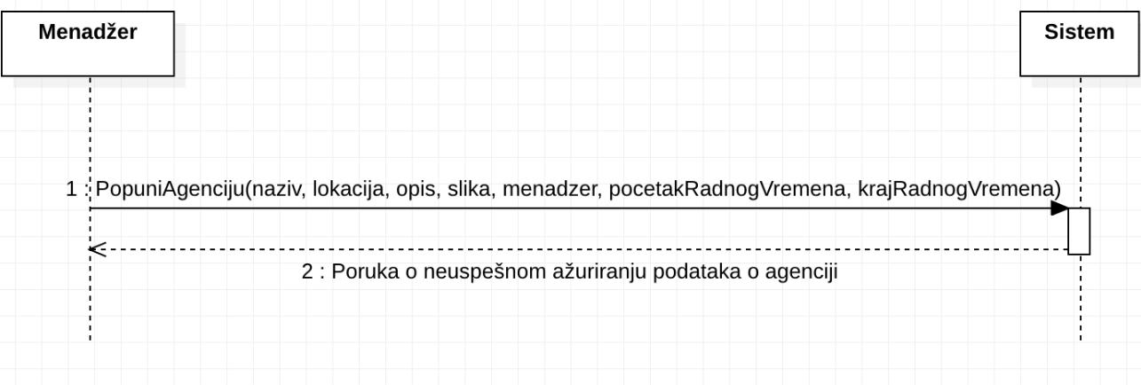

Slika 36. Dijagram sekvenci za alternativni scenario—Nije moguće ažurirati podatke o agenciji

Uvedene su sistemske operacije:

- PopuniAgenciju(naziv, lokacija, opis, slika, menadzer, pocetakRadnogVremena, krajRadnogVremena)

30/83

DSSK4: Prikaz rođendanskih proslava

- Menadžer poziva sistem da prikaže rođendanske proslave (APSO)

- Sistem prikazuje sve rođendanske proslave (IA)
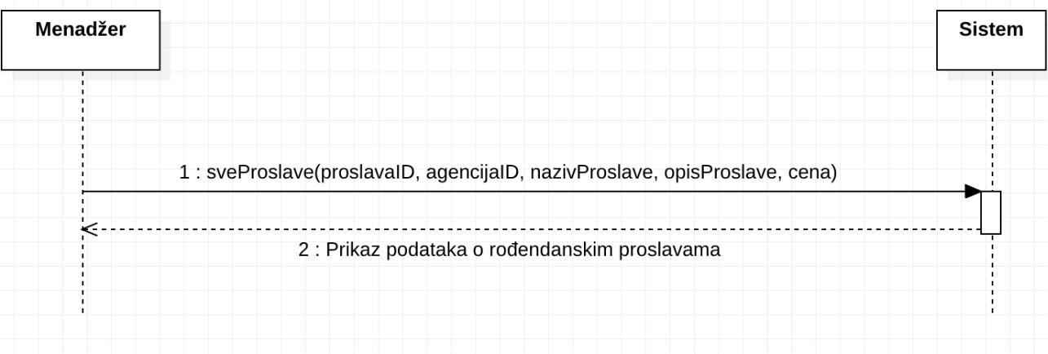

gettAllRez(proslavaID, agencijaID,korisnikID, ime,prezime,cena,datum,vreme,)

Slika 39. Dijagram sekvenci DSSK4—Prikaz rođendanskih proslava

Alternativni scenario:

2.1. Sistem ne može da pronađe rođendanske proslave i prikazuje odgovarajuću poruku (IA)
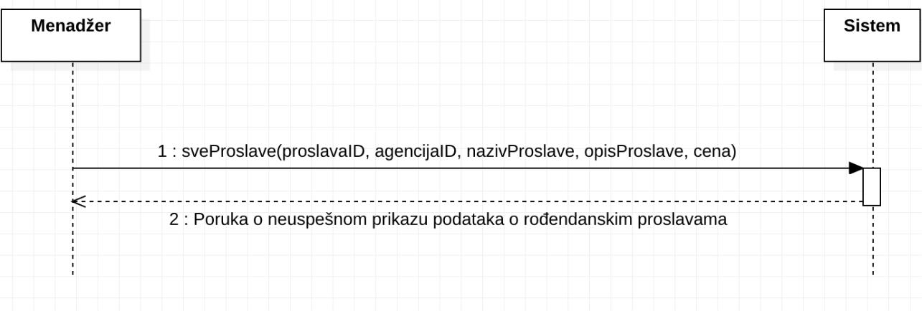

gettAllRez(proslavaID, agencijaID,korisnikID, ime,prezime,cena,datum,vreme,)

Slika 40. Dijagram sekvenci za alternativni scenario—Neuspešan prikaz podataka o proslavama

Uvedene su sistemske operacije:

1. gettAllRez(proslavaID, agencijaID,korisnikID, ime,prezime,cena,datum,vreme,)

32/83

DSSK5: Izmena rođendanske proslave

- Menadžer poziva sistem da sačuva promene (APSO)

- Sistem prikazuje odgovarajuću poruku (IA)
6

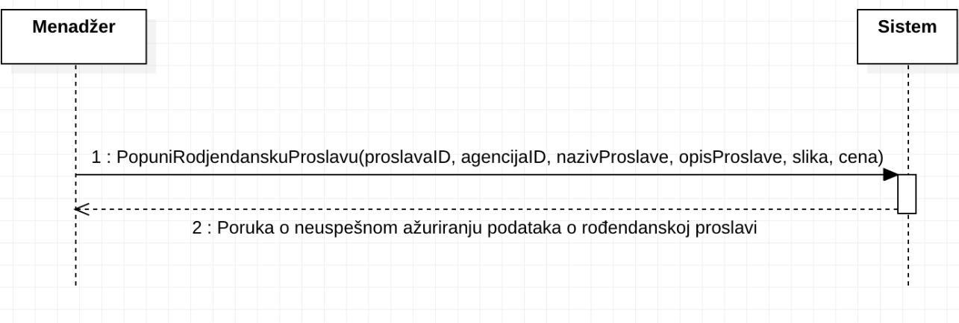

UpdateRez(proslavaID, agencijaID,korisnikID, ime,prezime,cena,datum,vreme,)

Slika 43. Dijagram sekvenci DSSK5—Izmena rođendanske proslave

Alternativni scenario:

2.1. Sistem ne može da sačuva promene i prikazuje odgovarajuću poruku (IA)

UpdateRez(proslavaID, agencijaID,korisnikID, ime,prezime,cena,datum,vreme,)

Slika 44. Dijagram sekvenci za alternativni scenario—Nije moguće ažurirati podatke o rođendanskoj proslavi

Uvedene su sistemske operacije:

UpdateRez(proslavaID, agencijaID,korisnikID, ime,prezime,cena,datum,vreme)

34/83

DSSK6: Brisanje rođendanskih proslava

- Menadžer poziva sistem da obriše rođendansku proslavu (APSO)

- Sistem prikazuje odgovarajuću poruku (IA)
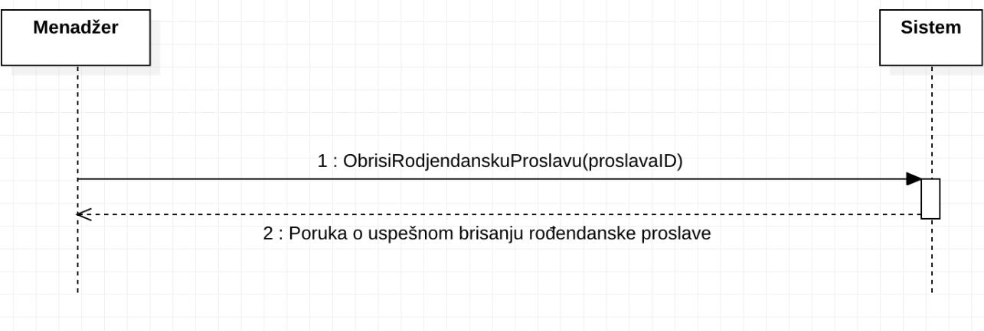

Slika 45. Dijagram sekvenci DSSK6—Brisanje rođendanskih proslava

Alternativni scenario:

2.1. Sistem ne može da obriše rođendansku proslavu i prikazuje odgovarajuću poruku (IA)
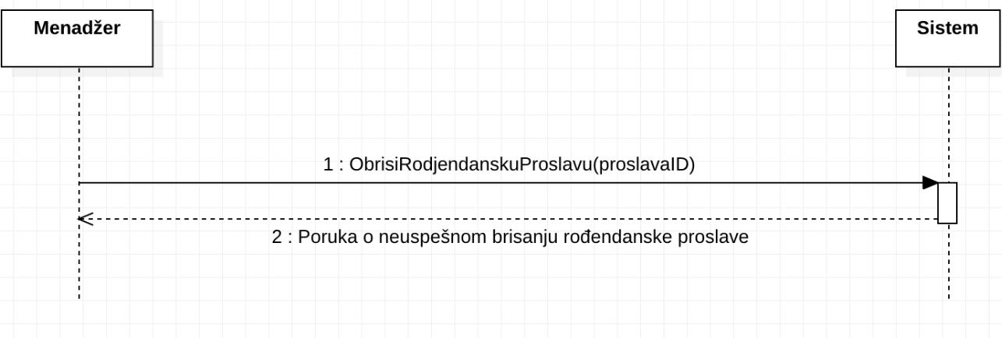

Slika 46. Dijagram sekvenci za alternativni scenario—Neuspešno brisanje rođendanske proslave

Uvedene su sistemske operacije:

1. DeleteRez(proslavaID)

35/83

DSSK7: Dodavanje ponuda

- Administrator poziva sistem da sačuva ponuda (APSO)

- Sistem prikazuje poruku o uspešnom kreiranju ponuda (IA)

- InsertPonuda(ID,opis,cena)

Slika 14. Dijagram sekvenci DSSK7—Dodavanje ponuda

Alternativni scenario:

2.1. Sistem ne može da sačuva novu ponudu i prikazuje odgovarajuću poruku administratoru (IA)

- InsertPonuda(ID,opis,cena)

Slika 15. Dijagram sekvenci za alternativni scenario—Nije moguće dodati novu agenciju

Uvedene su sistemske operacije:

- InsertPonuda(ID,opis,cena)

DSSK8: Brisanje ponuda

- Menadžer poziva sistem da obriše ponudu (APSO)

- Sistem prikazuje odgovarajuću poruku (IA)

deletePonuda(PonudaID)

Slika 45. Dijagram sekvenci DSSK8—Brisanje ponuda

Alternativni scenario:

2.1. Sistem ne može da obriše rođendansku proslavu i prikazuje odgovarajuću poruku (IA)

deletePonuda(PonudaID)

Slika 46. Dijagram sekvenci za alternativni scenario—Neuspešno brisanje ponuda

Uvedene su sistemske operacije:

1. deletePonuda(PonudaID)

Sistemski dijagrami sekvenci za slučajeve korišćenja klijenta

DSSK1: Registracija

- Korisnik poziva sistem da izvrši registraciju (APSO)

- Sistem prikazuje poruku o uspešnoj registraciji (IA)
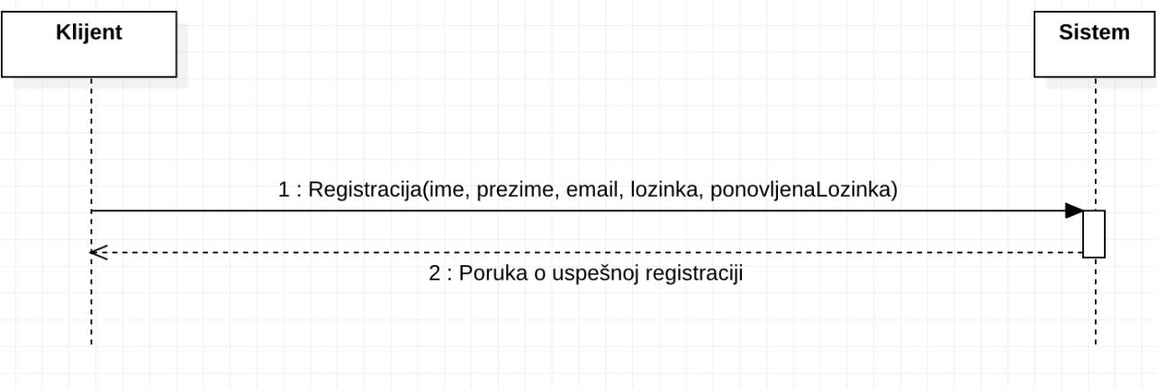

Slika 50. Dijagram sekvenci DSSK1—Registracija novog korisnika

Alternativni scenario:

2.1. Sistem je pronašao postojanje takvog korisnika i prikazuje odgovarajuću poruku (IA)
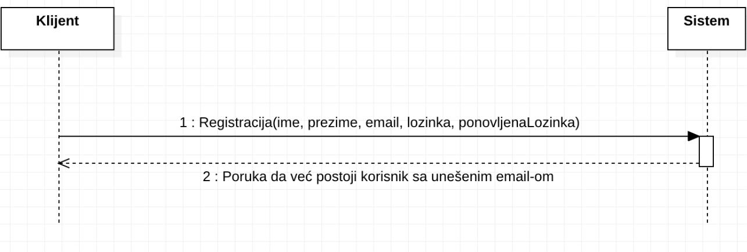

Slika 51. Dijagram sekvenci za alternativni scenario—Postoji korisnik sa istim podacima

2.2. Sistem ne može da sačuva novog korisnika i prikazuje odgovarajuću poruku (IA)
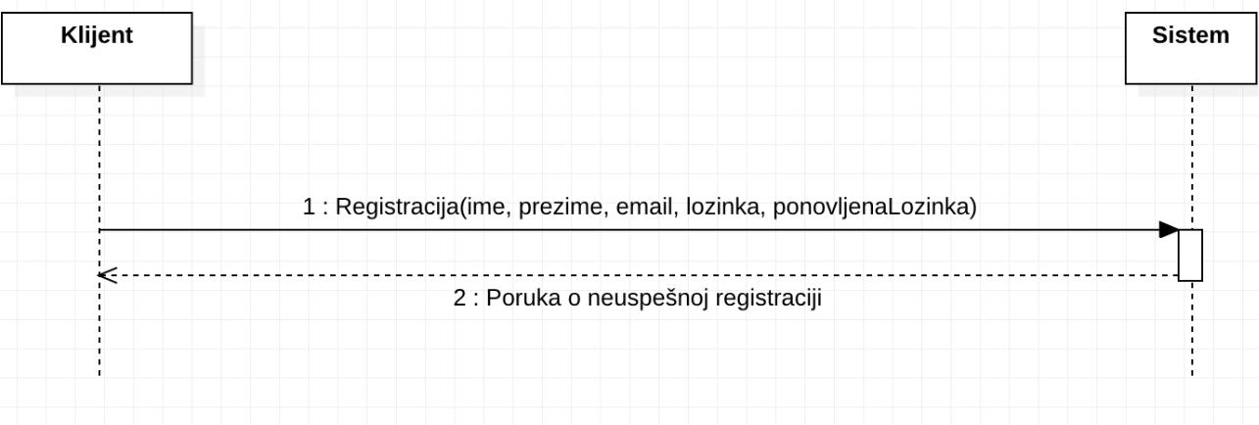

Slika 52. Dijagram sekvenci za alternativni scenario—Neuspešna registracija

Uvedene su sistemske operacije:

1. Registracija(ime, prezime, email, lozinka, ponovljenaLozinka)

DSSK2: Prijava

- Klijent poziva sistem da izvrši prijavu (APSO)

- Sistem prikazuje poruku o uspešnoj prijavi (IA)
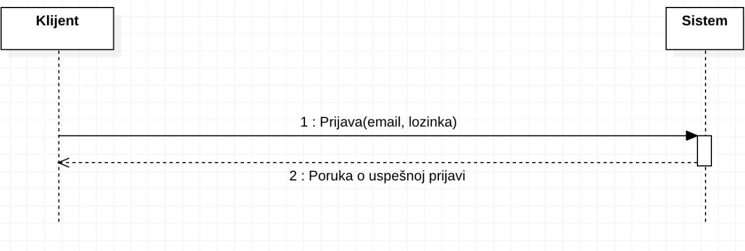

Slika 53. Dijagram sekvenci DSSK2—Prijava korisnika

Alternativni scenario:
2.1. Sistem ne može da izvrši prijavu i prikazuje odgovarajuću poruku (IA)
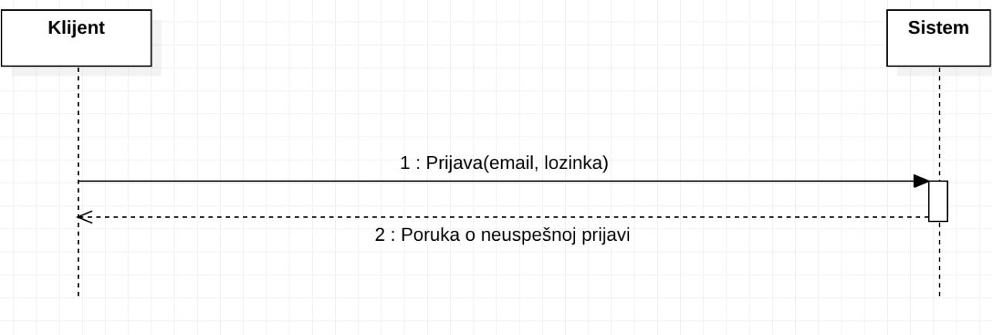

Slika 54. Dijagram sekvenci za alternativni scenario—Neuspešna prijava

Uvedene su sistemske operacije:

1. Prijava(email, lozinka)

DSSK3: Rezervacija rođendanske proslave

- Korisnik poziva sistem da sačuva rezervaciju (APSO)

- Sistem prikazuje poruku o uspešnoj rezervaciji (IA)

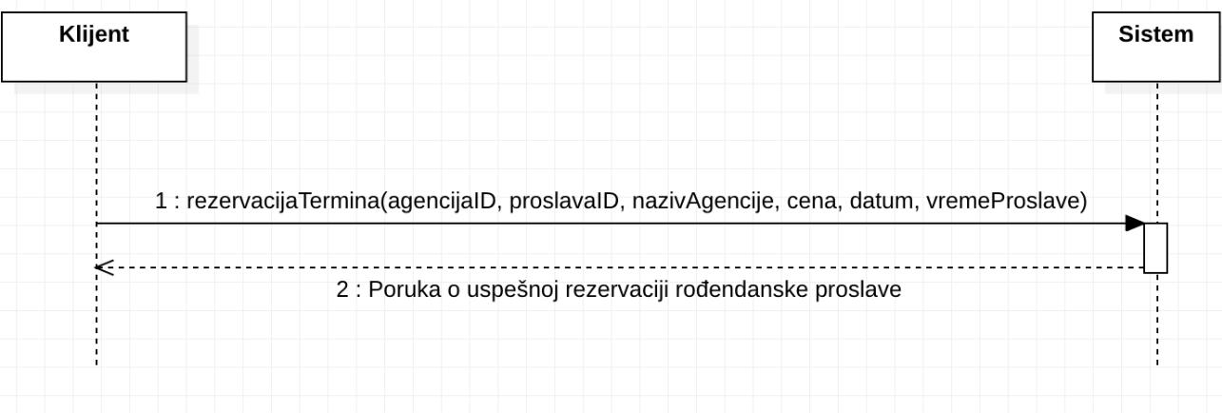

Slika 60. Dijagram sekvenci DSSK5—Rezervacija rođendanske proslave

Alternativni scenario:

2.1. Sistem ne može da ažurira bazu i prikazuje odgovarajuću poruku (IA)

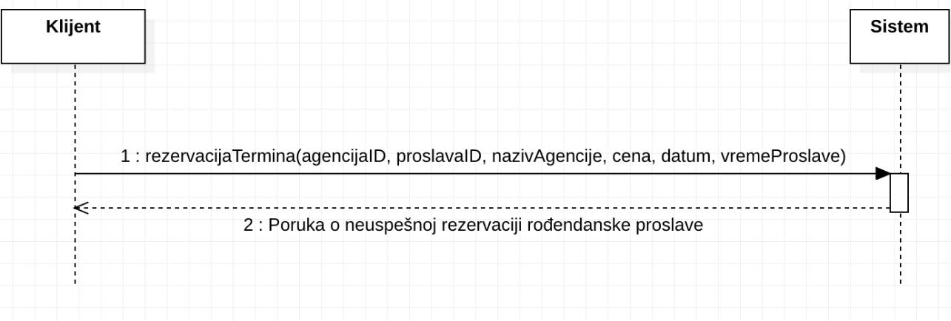

Slika 61. Dijagram sekvenci za alternativni scenario—Neuspešna rezervacija

3.2. Izabrana rođendanska proslava je već odabrana i sistem prikazuje odgovarajuću poruku (IA)

Slika 62. Dijagram sekvenci za alternativni scenario—Neuspešna rezervacija

Uvedene su sistemske operacije:

- rezervacijaTermina(agencijaID, proslavaID, nazivAgencije, cena, datum, vremeProslave)
DSSK4: Prikaz svih agencija

- Klijent poziva sistem da prikaže sve agencije (APSO)

- Sistem prikazuje sve agencije (IA)

Slika 63. Dijagram sekvenci DSSK4—Prikaz svih agencija

Alternativni scenario:

2.1. Sistem ne može da pronađe sve agencije i prikazuje odgovarajuću poruku (IA)

Slika 65. Dijagram sekvenci za alternativni scenario—nije moguće prikazati sve agencije

Uvedene su sistemske operacije:

1. getAll(ID, naziv, lokacija, opis, slika, menadzer, radnoVreme)

5.2.2. Definisanje ugovora o sistemskim operacijama

Za svaku od uočenih sistemskih operacija prave se ugovori. Ugovori opisuju ponašanje sistemske operacije, tako što opisuju šta operacija radi, ali ne i kako radi. Jedan ugovor vezan je za jednu sistemsku operaciju. Uočene su sledeće sistemske operacije koje treba projektovati:

  - Prijava(email, lozinka)
- gettAllKor(ID, ime, prezime, email, lozinka, tipKorisnika)

- UpdateKorisnik(ID, ime, prezime, email, lozinka, tipKorisnika)
- deleteKorisnik(ID)
- gettAllAg(ID, naziv, lokacija, opis, slika, menadzer, radnoVreme)

- insertAgencija(naziv, lokacija, opis, slika, menadzer, pocetakRadnogVremena, krajRadnogVremena)

- UpdateAgencija (ID, naziv, lokacija, opis, slika, menadzer, pocetakRadnogVremena, krajRadnogVremena)

- deleteAgencija(ID)
- gettAllRez(proslavaID, agencijaID, nazivAgencije,ime,prezime,datum,vreme, cena)
- insertRez(agencijaID, nazivProslave, opisProslave, slika, cena)

- PopuniRodjendanskuProslavu(proslavaID, agencijaID, nazivProslave, opisProslave, slika, cena)
- deleteRez(proslavaID)

- Registracija(ime, prezime, email, lozinka, ponovljenaLozinka)

Ugovor UG1: Prijava
Operacija: Prijava(email, lozinka)

Preduslovi: Korisnik postoji u bazi
Postuslovi: Korisnik je prijavljen

Ugovor UG2: gettAllKor

Operacija: gettAllKor (ID, ime, prezime, email, lozinka, tipKorisnika)
Preduslovi: Postoji bar jedan korisnik u bazi podataka
Postuslovi: Prikaz podataka o korisnicima

Ugovor UG3: UpdateKorisnik
Operacija: UpdateKorisnik (ID, ime, prezime, email, lozinka, tipKorisnika)
Preduslovi: Postoji bar jedan registrovan korisnik u bazi podataka

Postuslovi: Podaci o korisniku su ažurirani

Ugovor UG4: deleteKorisnik
Operacija: deleteKorisnik (ID)

Preduslovi: Postoji barem jedan korisnik u bazi podataka
Postuslovi: Korisnik je uklonjen iz baze podataka

Ugovor UG5: gettAllAg
Operacija: gettAllAg (ID, naziv, lokacija, opis, slika, menadzer, radnoVreme)
Preduslovi: Postoji bar jedna agencija u bazi podataka
Postuslovi: Prikaz podataka o agencijama

Ugovor UG6: insertAgencija

Operacija: insertAgencija(naziv, lokacija, opis, slika, menadzer, pocetakRadnogVremena, krajRadnogVremena)
Preduslovi: Ne postoji agencija sa istim podacima u bazi

Postuslovi: Dodavanje nove agencije u bazu

Ugovor UG7: UpdateAgencija

Operacija: UpdateAgencija(ID, naziv, lokacija, opis, slika, menadzer, pocetakRadnogVremena, krajRadnogVremena)
Preduslovi: Postoji bar jedna agencija u bazi podataka
Postuslovi: Podaci o agenciji su ažurirani

Ugovor UG8: deleteAgencija
Operacija: deleteAgencija (ID)
Preduslovi: Postoji barem jedna agencija u bazi podataka

Postuslovi: Agencija je obrisana iz baze podataka

Ugovor UG9: gettAllRez
Operacija: 2. gettAllRez(proslavaID, agencijaID, nazivAgencije,ime,prezime,datum,vreme, cena)

Preduslovi: Postoji bar jedna rođendanska proslava u bazi podataka
Postuslovi: Prikaz podataka o rođendanskim proslavama

Ugovor UG10: insertRez
Operacija: insertRez (proslavaID, agencijaID, nazivAgencije,ime,prezime,datum,vreme, cena)
Preduslovi: Ne postoji rođendanska proslava sa istim podacima u bazi podataka
Postuslovi: Dodavanje nove rođendanske proslave u bazu podataka

Ugovor UG11: UpdateRezervacija

Operacija: UpdateRezervacija(proslavaID, agencijaID, nazivAgencije ,ime, prezime, datum, vreme , cena)

Preduslovi: Postoji bar jedna rođendanska proslava u bazi podataka
Postuslovi: Podaci o rođendanskoj proslavi su ažurirani

Ugovor UG12: deleteRez
Operacija: deleteRez (proslavaID)
Preduslovi: Postoji bar jedna rođendanska proslava u bazi podataka
Postuslovi: Rođendanska proslava je obrisana iz baze podataka

Ugovor UG13: Registracija

Operacija: Registracija(ime, prezime, email, lozinka, ponovljenaLozinka)
Preduslovi: Ne postoji korisnik sa istim podacima u bazi podataka
Postuslovi: Dodavanje korisnika u bazu podataka

47/83

Preduslovi: Ne postoji već ista rezervacija u bazi

Postuslovi: Rezervisan termin za rođendansku proslavu

Ugovor UG17: sveRezervacije

Operacija: sveRezervacije(rezervacijaID, nazivAgencije, imeKorisnika, datum, vremeProslave, cena)
Preduslovi: Postoji bar jedna rezervisana proslava u bazi podataka
Postuslovi: Prikaz podataka o rezervisanim terminima

Ugovor UG18: ObrisiRezervaciju
Operacija: ObrisiRezervaciju(rezervacijaID)
Preduslovi: Postoji bar jedna rezervacija u bazi podataka

Postuslovi: Rezervacija uklonjena iz baze podataka

5.2.3. Konceptualni model
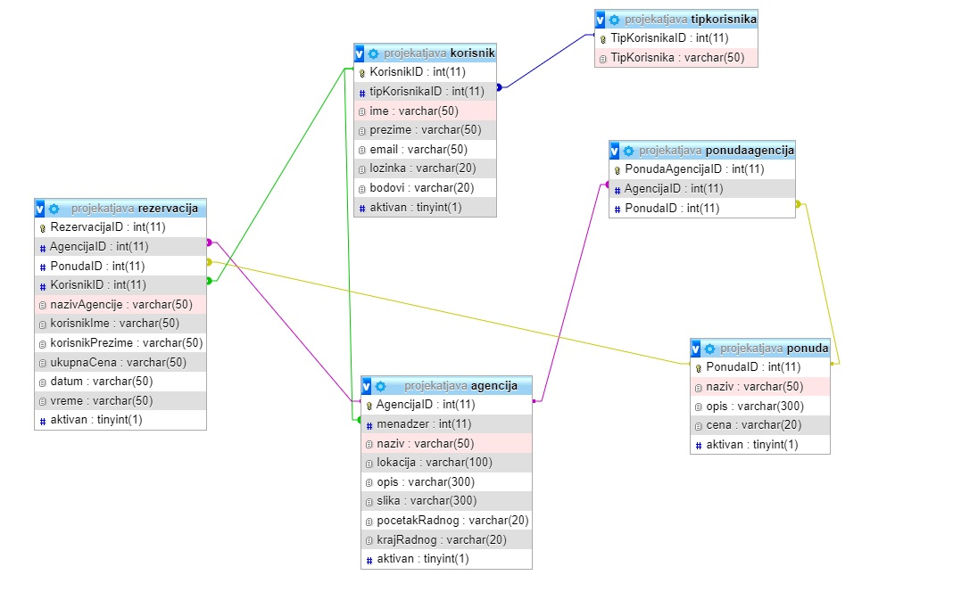

Slika 67. Konceptualni model

5.2.4. Relacioni model

Relacioni model predstavlja osnovu za projektovanje baze podataka.

tipKorisnika(tipKorisnikaID, tipKorisnika)

korisnici(korisnikID, ime, prezime, email, lozinka, bodovi,aktivan tipKorisnika)

agencije(agencijaID, naziv, lokacija, opis, slika, pocetakRadnogVremena, krajRadnogVremena,aktivan, menadzer)

rezervacija(rezervacijaID, nazivAgencije, korisnikIme, korisnikPrezime, ukupnaCena,datum,vreme korisnikID, agencijaID)

Ponuda(ponudaID, naziv, opis, cena, aktivan)
ponudaAgencija(ponudaAgencijaID, ponudaID, agencijaID)

5.3.2. Projektovanje skladišta podataka

Tabela agencija:
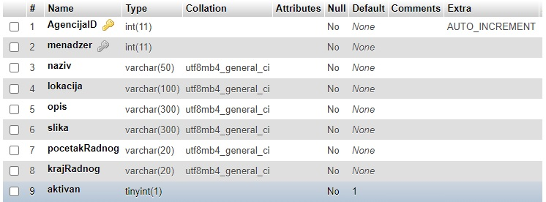

Tabela korisnik:

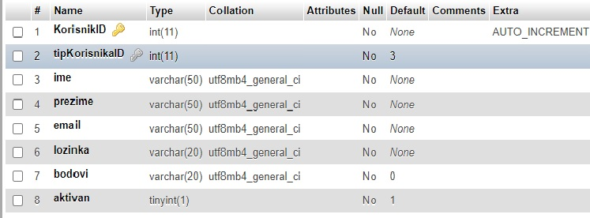

Tabela tip korisnika:
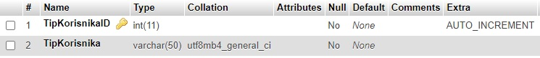

Tabela ponuda:
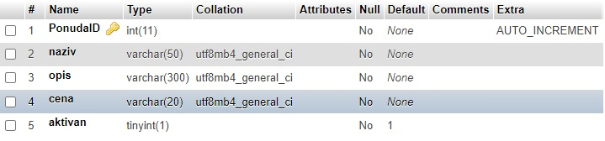

Tabela ponuda agencija:

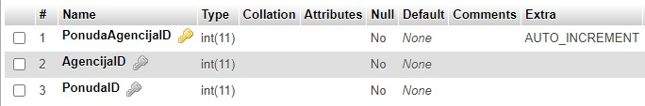

Tabela rezervacija:

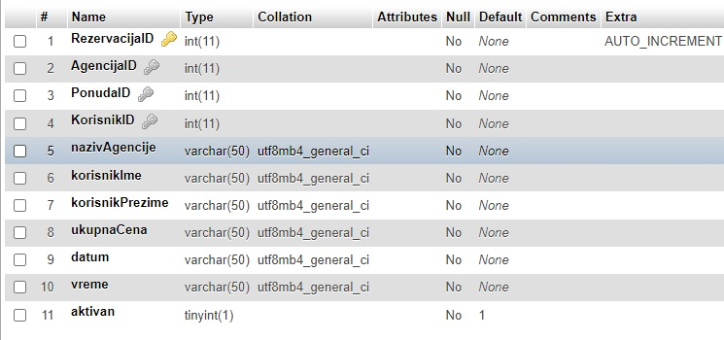

5.4. IMPLEMENTACIJA I TESTIRANJE

Web aplikacija je implementirana u Java programskom jeziku. Kao razvojno okruženje je korišćen “Eclipse”, a za bazu podataka je korišćena “MySQL” baza podataka.

U toku implementiranja se takođe obavlja i testiranje, koje predstavlja poslednju i finalnu fazu razvoja softverskog sistema. Testiranje je vršeno nakon dodavanja svake nove komponente, radi lakšeg otklanjanja grešaka.

- ZAKLJUČAK

Java EE se razlikuje od ostalih tehnologija, platformi i programskih jezika, po svojim karakteristikama i tehnologijama koje druge nemaju. Razvoj enterprajs aplikacije je brz, bez obzira na složenost aplikacije. Promene u aplikacijama ne zahtevaju puno vremena.

Pomoću Java EE i MVC paradigme povećava se i sama bezbednost aplikacije. Pomoću servleta, JSP strana i JavaBean se obezbeđuje i određena bezbednost aplikacije.

Aplikacija korisnicima nudi spektar korisnih mogućnosti. Klijenti koji rezervišu rođendane za svoju decu jasno mogu da vide koliko određena proslava košta i šta je u nju sve uključeno. Izgled aplikacije je vrlo lep, živopisnih boja i interesantnih pozadinskih slika. Korisnički interfejs je vrlo jednostavan i intuitivan, posle svake radnje korisnik dobija povratnu informaciju, sve je veoma jasno i čak, i osobe koje prvi put koriste aplikaciju vrlo lako mogu da se snađu.

Aplikacija uspešno služi svrsi kojoj je namenjena, i ako bi zaživela kao web aplikacija u realnom svetu i poslovanju, mogla bi imati nekoliko unapređenja. Mogla bi se dodati sekcija gde korisnici koji su ranije rezervisali proslavu mogu da ostave svoj komentar i ocenu, koju bi ostali korisnici videli kao recenziju. Galerija slika bi bila od velike koristi roditeljima pri izboru agencije, a što bi bilo još jedno unapređenje.

7. LITERATURA

- Jevremović S., 2019/2020 Internet programerski alati, materijali sa predavanja, Beograd:
ITS

- Pepić S., 2015 Internet programiranje u Java programskom jeziku, verzija 1, Beograd: ITS

- Simić D., 2015, Osnove programskog jezika Java verzija 1, Beograd: ITS

- Kraus L., 2013, Programski jezik Java sa rešenim zadacima, Beograd: Akademska Misao

